Bang voor overlast door fabriek recycling asfalt in Son

Aquabest vreest voor haar voortbestaan

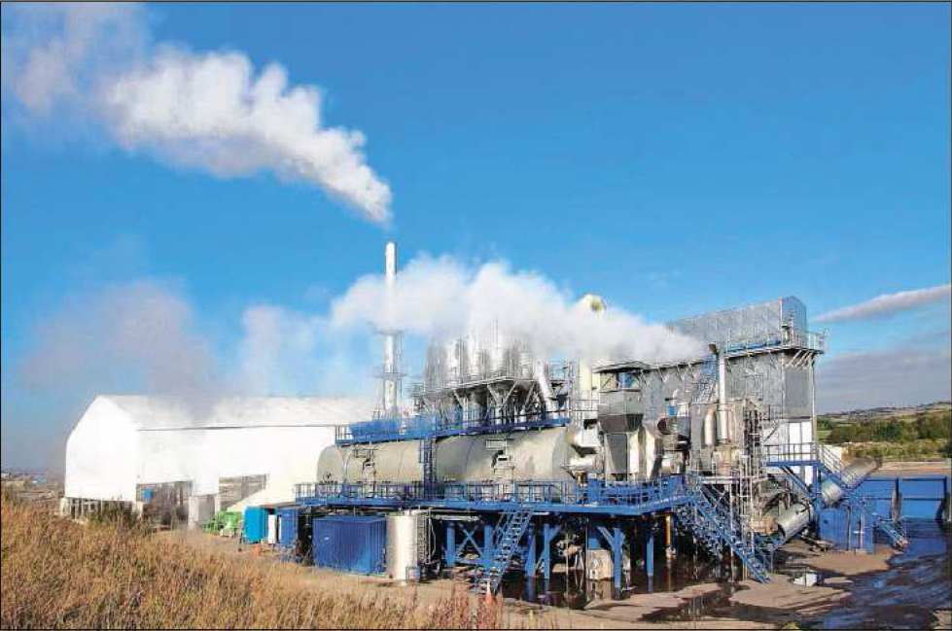
Het recreatiepark Aquabest in Best is bang dat veel bezoekers in de toekomst zullen wegblijven door de overlast van een fabriek die er vlak naast gebouwd wordt.

Het bedrijf A. Jansen in Son wat grenst aan Aquabest is een fabriek aan het opbouwen voor de recycling van asfalt naar bruikbaar zand en grint.

door: Vanda van der Kooi
e-mail: v.vdkooi@ed.nl
__________________________
De installatie stamt uit de tachtiger jaren en werd tot voor kort gebruik voor het reinigen van zwaar vervuilde grond onder een voormalige cokesfabriek in Engeland.
Deze installatie zou ook geschikt zijn om asfalt te reinigen, hoewel dat door deskundigen in de markt wordt betwist. De teerbestanddelen worden door verhitting uit het asfalt gedampt.
Deze uiterst brandbare en kankerverwekkende gassen worden vervolgens in een naverbrander verbrandt. Het product wat overblijft wordt als ophoog materiaal gebruikt, omdat hier nog altijd koolresten inzitten.

Het is niet uitgesloten dat in dit proces iets mis gaat met brand of explosies tot gevolg. Er lopen namelijk uiterst brandbare teerproducten (gassen) naar de afzonderlijke onderdelen van de installatie. Als daar wat mis gaat heb je een echt probleem.

De foto hiernaast toont de installatie, toen die in 2012 in bedrijf was in Engeland.

Aan een installatie zoals deze worden zware milieueisen gesteld.
De giftige en ook kankerverwekkende stoffen die tijdens het proces ontstaan mogen immers niet in de atmosfeer terecht komen.
Ook aan geluidsoverlast stank en stoom worden zware eisen gesteld.
Dit soort eisen worden ook aan elektrische centrales en vuilverbrandingsbedrijven gesteld.
De algemene basiseisen voor de locatie van een installatie als deze zijn:
Ligging aan open water, zodat koelwater kan worden opgezogen en worden geloosd, en onverwerkt en verwerkt materiaal per schip kan worden aan en afgevoerd.
Een ruim terrein met voldoende ruimte voor opslag van onverwerkt en verwerkt materiaal.
Ligging ver van de bewoonde wereld zodat niemand er last van heeft.
Omdat het recreatiepark Aquabest er tegen aan ligt wordt daar toch gevreesd voor overlast door stank, stoom en lawaai.
Er zijn nog meer punten van zorg:
De installatie verbruikt dagelijks 600 kuub koelwater, dat is evenveel als 1000 huishoudens. Dit water wil men oppompen omdat het niet uit het kanaal mag worden ontrokken.
Hierdoor kan vervuild bodemwater van de Eindhovense vuilnisbelt naar de zwemvijver en de visvijver worden aangezogen.
Het koelwater gaat gedeeltelijk als stoom en damp de lucht in, maar het andere deel moet als heet water geloosd worden. Dat mag niet in het riool of het kanaal maar waar gaat het dan wel naar toe? Ook is gebleken dat het bedrijf de laatste jaren zich niet aan de milieuregels heeft gehouden. Zo ligt er op dit moment veel meer teerhoudend asfalt dan is vergund. Ook de opslag hoogte is maar liefst 32 meter terwijl maar 15 meter is toegestaan. Dit alles met alle risico's voor de omgeving. Niet vergeten moet worden dat dit asfalt kankerverwekkende stoffen bevat Blijkbaar neemt het bedrijf het niet zo nauw met de milieuregels, hetgeen bevestigd wordt de recente milieuvergunning, waarvan een ontwerp is gepubliceerd. In deze vergunning schrijft de Provincie zelf dat er een ernstig gevaar bestaat dat de aangevraagde vergunning gebruikt wordt, om uit strafbare feiten verkregen voordelen te benutten. Een zeer ernstige conclusie. De vraag is dan; moet dan zo'n bedrijf wel een vergunning krijgen voor zo'n industriële fabriek, waarin kankerverwekkende stoffen worden verwerkt. Immers indien een bedrijf zich niet aan de voorschriften houdt is het gevaar voor de omgeving levensgroot.

